Normativa vigent respecte les guies docents
Exposat per: Delegació d’Estudiants de l’EPSEVG
Com a representants de l’estudiantat dins de la Junta d’Escola i membres de la Delegació d’Estudiants de l’EPSEVG,
Segons l’Article 23 del CAPÍTOL VI del Real Decret 1791/2010, de 30 de desembre, pel que s’aproba l’Estatut de l’Estudiant Universitari:
1. La universidad, con el apoyo de las administraciones que tienen competencia en materia universitaria, velará para que la docencia y la gestión de las enseñanzas correspondientes a sus distintas titulaciones oficiales cumplan las mismas condiciones de calidad.
2. Los estudiantes tienen derecho a conocer los planes docentes de las materias o asignaturas en las que prevean matricularse, con antelación suficiente y, en todo caso, antes de la apertura del plazo de matrícula en cada curso académico. Los planes docentes especificarán los objetivos docentes, los resultados de aprendizaje esperados, los contenidos, la metodología y el sistema y las características de la evaluación.
3. Los departamentos o los centros, según a quienes corresponde la responsabilidad de aprobar los planes docentes de las materias y asignaturas cuya docencia tienen adscritas, garantizarán su cumplimiento en todos los grupos docentes en que se impartan.
4. Los centros responsables de cada titulación, con anterioridad a la apertura del plazo de matrícula, informarán de la planificación de la titulación para el curso académico, que incluirá la dedicación del estudiante al estudio y aprendizaje en términos ECTS, el profesorado previsto y la distribución horaria global de cada materia o asignatura, a partir de una coordinación interdepartamental que tendrá en cuenta las exigencias del trabajo, fuera del horario lectivo, que los estudiantes deberán realizar

És per aquest motiu, com a Delegació d’Estudiants, volem vetllar pels drets i deures de l’estudiantat, i fem una crida al PDI de consciencia.

Vilanova i la Geltrú, 14 de desembre de 2017
Obtenga más información en el Centro de introducción de Word

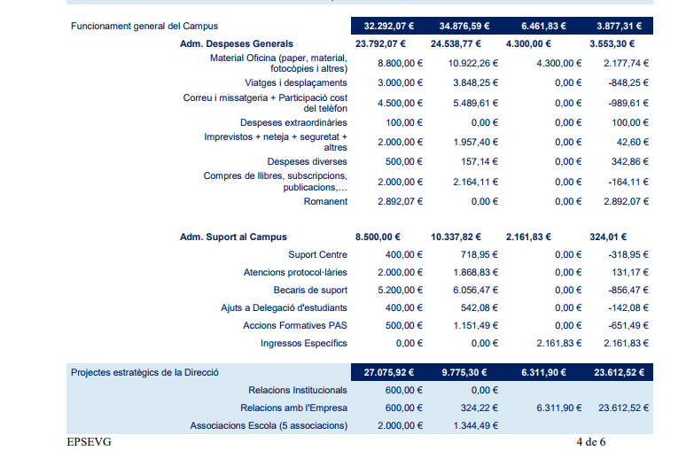
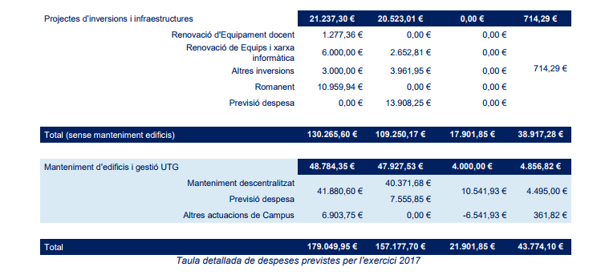

Obtenga más información en el Centro de introducción de Word

